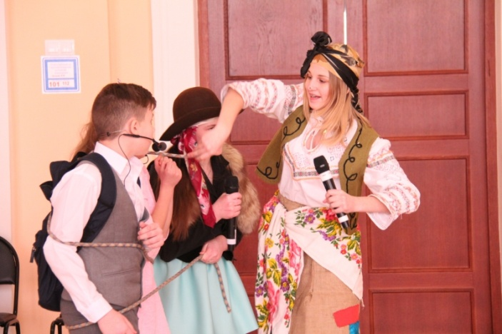
16 февраля 2017 года на базе БУ ОО ДО «Дворец пионеров и школьников имени Ю. А. Гагарина» прошёл ежегодный областной конкурс игровых программ и организаторов игры «Созвездие игры». На этот раз двери Дворца распахнулись для 60 обучающихся и 5 педагогов-организаторов из 13 районов Орловской области: Болховского, Глазуновского, Дмитровского, Кромского, Новодеревеньковского, Орловского, Покровского, Урицкого, Хотынецкого, г. Ливны, г. Мценска, Железнодорожного и Советского районов г. Орла. В России Президентом РФ Владимиром Путиным был подписан приказ о проведении Года Экологии. Поэтому, тема сезона-2017 «Пойдём в мой край». Игра, как человек, имеет свое лицо, характер, название, темперамент. Игра воспитывает в участниках доброту, ответственность, развивает артистичность уверенность в себе, интерес к окружающему миру, учит дружить, оказывать помощь. А когда за создание игр берутся талантливые люди и объединяют свои усилия, получается целое «Созвездие игры». В соответствие с положением на конкурсе демонстрировались игровые программы в следующих номинациях: «Народные забавы», Сказочный лес полон чудес», «Летний вояж», «Живи Родник!», «Забытые игры Орловской губернии», «Вместе весело шагать», «Кто хочет, тот добьётся». Выступления детских команд и педагогов-организаторов оценивало высокопрофессиональное жюри в составе:
Орловой Л. Н. (доцент кафедры социально-культурной деятельности ФГОУ ВПО «Орловский государственный институт культуры» (председатель жюри); Пикаловой Т. Д. (заведующая заочным отделением, преподаватель культурно-досуговых дисциплин ОГОУ СПО «Орловский колледж культуры и искусств»); Пелепейченко Л. В. (старший преподаватель кафедры режиссуры театрализованных представлений ФГОУ ВПО «Орловский государственный институт культуры»).
Члены жюри отметили тот факт, что уровень подготовки участников вырос по сравнению с предыдущими сезонами. По итогам конкурса игровых программ «Созвездие игры» наша команда «Театр-творчество-дети» МБУ ДО «Дом детского творчества» г. Болхова заняла III место с игровой программой «Книга сказок» (руководитель – Маркина Т. Р., Яковлев С. В.). Присутствие на областном конкурсе талантливых и весёлых ребят не могло оставить жюри равнодушными. Членами жюри были отмечены молодые яркие звёздочки конкурса игровых программ «Созвездие игры» и среди них Захаров Максим.

